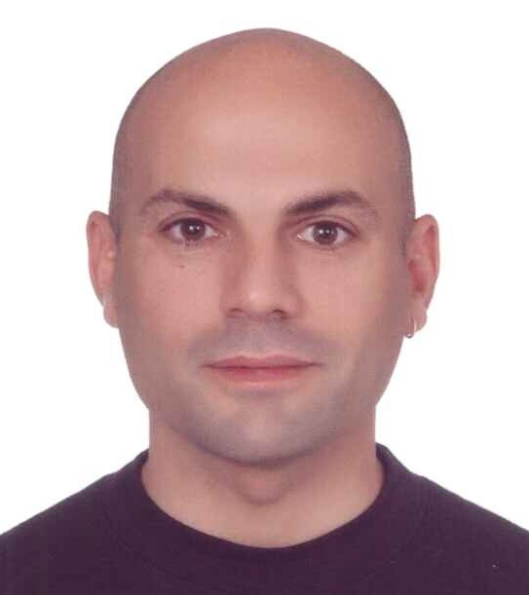
Adım Zekeriya Burak Güzeloğlu, 1970 Ceyhan doğumluyum. Ama tüm çocukluğum ve eğitimim Ankara’da geçmiştir.

İlkokuldan itibaren TED Ankara Kolejine eğitim görüp 1987 yılında mezuniyetimin ardından Hacettepe Üniversitesi İngiliz Dil Bilimi Bölümünü 1994’te bitirdim.

Babamdan bana 1996 yilinda miras kalan Altur Seyahat Acentası ile mesleğe başladıktan 3 yıl sonra 1999 yilinda ortaklarımdan ayrılıp, Güzeloğlu Turizm Ltd. kurdum.

Halen ETSTUR/GTtur Tunalı ve Ankamall AVM de bulunan 2 ofisimde seyahat acentalığı hizmeti vermekteyim.

Slovak Savunma Ateşeliğinde çalışmakta olan eşim Demet Doğan ile 2005'ten beri evliyim. 2006 doğumlu Ela adında sporcu bir kızım var.

Lisanslı olarak motokros ve Aikido yapmaktayım. Mümkün olduğu kadar ailemle birlikte doğada vakit geçirmeye çalışırım.

Saygilarimla,

